Nieuwsbrief 2 2018

NIEUWSBRIEF:

Marijke en ik (Esther) schreven elke maand een nieuwbrief. Dit is voor ons niet meer haalbaar. Ook was er elke maand niet altijd nieuws. Vandaar dat er nu nieuwsbrieven komen wanneer er nieuws is. De nieuwsbrieven worden dan ook vanaf nu genummerd.

TRAININGEN:

Yentl en Lilian zijn geslaagd voor hun opleiding van het circus. Nogmaals gefeliciteerd!! Vanaf heden worden dan ook alle trainingen weer door Lilian en Yentl gegeven. Marcel bedankt voor het waarnemen van de trainingen.

Mocht je een keer een training niet kunnen bijwonen
meld je dan wel even af!!!! Dat kan via een app of
telefonisch bij Ken 06-22880760

OPTREDENS.

Optreed datums voor de optreedgroep:
Landhuis: 18-05 dit is tevens de generale voor de première. De gehele première zal gedaan worden. Deze zal worden gefilmd voor de blindentolk. Is er een ouder die dit zou willen doen en die ook een filmcamera heeft!!!!

Landhuis: 08-06

Landhuis: 13-07

Landhuis: ??

*16-17 juni voor alle artiesten onze première in de Bond.

*23-24 juni optreden in Mariënheem GAAT NIET DOOR!!

*5 juli optreden bij het Deense circus Kaephoi zie extra mail gestuurd op 07 mei 2018

TUBANTINO PEN:

Wie heeft de Tubantino Pen?

KAEPHOI:
Kaephoi is een circus uit Denemarken. Dit circus komt op 30 juni tot 7 juli in Oldenzaal.
Verdere info zie extra mail gestuurd op 07-05-2018

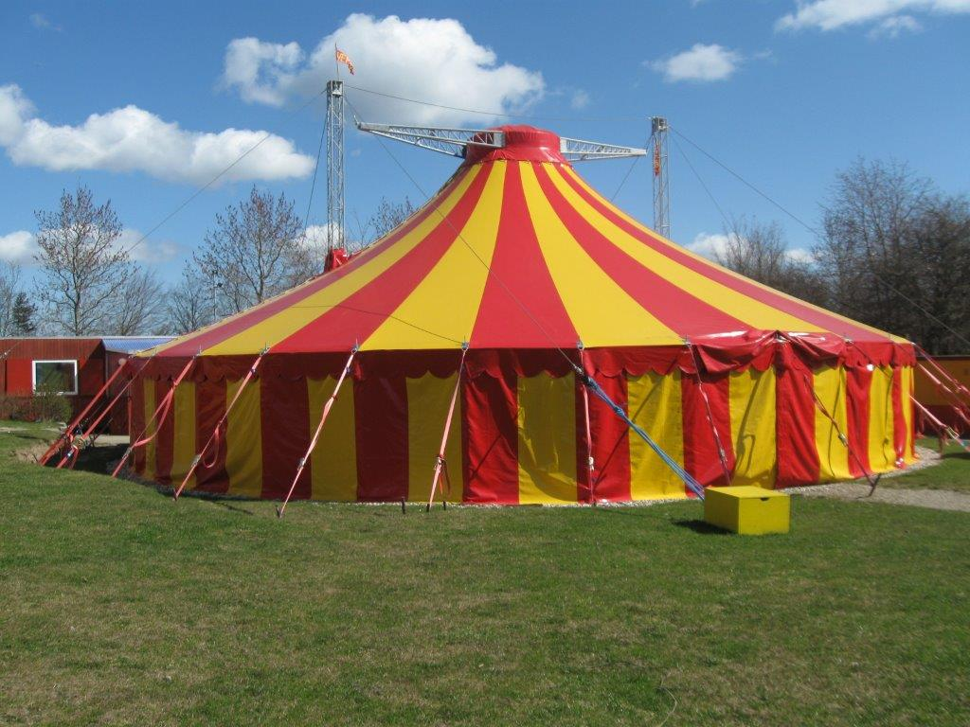

NIEUW BESTUURSLID:

Per 01-07-2018 stopt Donald Louter als bestuurslid. Hij nam de functie secretaris op zich. Wij vinden het erg jammer maar snappen zijn besluit. We zijn dus op zoek naar een nieuwe secretaris. Wie voelt zich geroepen…… Aanmelden kan bij Marcel Dekkers 06-24653635

BESTUUR:

Waar is het bestuur nu mee bezig:
- We zijn druk bezig met het naaien van de kleding voor de première. Ook ouders helpen ons hierbij.
- Ook het materiaal word opgepimpt voor de première.
- Subsidies, veiligheidsplan, locaties alles is in werking……….
- Diverse optredens regelen.
- De voorbereidingen van de komst van circus Keaphoi…….

PREMIERE:

De kaarten zijn inmiddels te koop via de Bond. De zondag voorstelling is ook toegankelijk voor blinden zoals jullie al wel hebben gelezen in de krant. Dit is een unieke voorstelling. Wij zijn het eerste jeugdcircus in Nederland die dit doet.
Zaterdag 16 juni zal er om 10.00 uur een generale zijn voor de voorstellingsgroep. Deze duurt tot ongeveer 14.00 uur. Broodjes en drinken worden verzorgt. Om 17.30 uur worden ALLE kinderen verwacht bij de Bond in Tubantino kleding (Zo ver iedereen dit heeft) Zondag worden ALLE kinderen om 13.30 bij de bond verwacht Tijdens het optreden MOET IEDEREEN ZWARTE TURNSCHOENTJES AAN DIE NIET VERSLETEN OF KAPOT ZIJN!!!! Verdere info over de première volgt nog……..

Wel hebben we een oproep voor alle ouders: Op de zaterdag en zondag hebben we tijdens de première hulp nodig van ouders. Er hebben zich verschillende ouders aangemeld maar wij (Marijke en Esther) zijn het overzicht even kwijt. Zouden daarom iedereen die ons wil helpen zich willen aanmelden bij Marijke ook die ouders die zich al hebben aangemeld. Aanmelden via: marijkebroenink1974@gmail.com
Dank jullie wel!!

MATERIALEN:

Afgelopen tijd is er nieuw materiaal aangeschaft:
Airial hoop, rolschaatsen, jongleerballen, jongleerringen, hoepels, diabolo’s,

Contactpersonen bij vragen over:
Bestuur: Marcel Dekkers bestuur@jeugdcircus-tubantino.nl
Secretaris: Donald Louter secretaris@jeugdcircus-tubantino.nl
Ledenadministratie: Esther Siers ledenadministratie@jeugdcircus-tubantino.nl
Kleding: Marijke Broenink & Esther Siers kleding@jeugdcircus-tubantino.nl
Nieuwsbrief: Marijke Broenink & Esther Siers nieuwsbrief@jeugdcircus-tubantino.nl

